南昌市红谷滩区民政局2022年度部门决算

目 录

第一部分 南昌市红谷滩区民政局概况
一、部门主要职责
二、部门基本情况
第二部分 2022年度部门决算表
一、收入支出决算总表
二、收入决算表
三、支出决算表
四、财政拨款收入支出决算总表
五、一般公共预算财政拨款支出决算表
六、一般公共预算财政拨款基本支出决算表
七、政府性基金预算财政拨款收入支出决算表
八、国有资本经营预算财政拨款支出决算表
九、财政拨款“三公”经费支出决算表
十、国有资产占用情况表
第三部分 2022年度部门决算情况说明
一、收入决算情况说明
二、支出决算情况说明
三、财政拨款支出决算情况说明
四、一般公共预算财政拨款基本支出决算情况说明
五、财政拨款“三公”经费支出决算情况说明
六、机关运行经费支出情况说明
七、政府采购支出情况说明
八、国有资产占用情况说明
九、预算绩效情况说明
第四部分 名词解释
第五部分 附件

第一部分 南昌市红谷滩区民政局概况

一、部门主要职能
根据《中共南昌市委机构编制委员会关于红谷滩区 有关机构编制事项的批复》(洪编发〔 2020〕53号)精神,制定 本规定。 南昌市红谷滩区民政局(以下简称区民政局)是区政府工作部门,为正科级。区民政局贯彻落实中共中央关于民政工作的方针政策和决策部署，在履行职责过程中坚持和加强对民政工作的集中统一领导。
红谷滩区民政局是主管社会行政事务工作的区政府组成部门，主要职责是：
1.贯彻执行国家关于民政工作的法律法规，拟订全区民政事业发展规划和年度工作计划并组织实施。
2.承担依法对区级社会团体、民办非企业单位的登记管理和执法监察责任。
3.负责全区性社会团体、社会服务机构等社会组织登记和监督管理；负责市民政局委托管理的全市性社团及其分支机构的监督管理；依法对社会组织进行登记管理和执法监督。
4.牵头拟订全区社会救助规划，健全社会救助体系，组织实施最低生活保障、特困人员救助供养、临时救助工作。监督居民最低生活保障资金的管理使用。
5.负责全区城市居民家庭经济状况核对的管理工作，受政府相关部门委托，对最低生活保障、医疗救助、教育救助、住房保障等项目的申请家庭或个人的经济状况进行调查核实。
6.拟订全区基层群众自治建设和社区治理规划，指导社区治理体系和治理能力建设，指导村（居）民委员会民主选举、民主决策、民主管理和民主监督工作，监督社区建设经费的使用和管理，指导基层群众性自治组织和社区干部的培训及先进单位、先进个人的评比表彰工作。承担区城乡社区治理领导小组办公室的日常工作。
7.拟订全区行政区域界线管理和地名管理办法，负责行政区域的设立、命名、变更的审核申报工作，组织实施行政区域界线的勘定和管理工作，调查和调处行政区域边界争议；承担权限内地名命名、更名的审核报批工作，负责全区地名标志的设置和管理，负责全区标准地名资料的编辑和审定，收集整理和建立地名档案。
8.拟订全区社会福利事业发展规划和社会福利机构管理办法，指导全区养老福利机构、特困人员供养机构建设和管理，依法指导和监督养老机构安全生产工作。负责孤儿、困境儿童基本生活保障，承担未成年人社会保护工作。统筹做好各项残疾人的福利工作，落实和完善困难残疾人生活补贴和重度残疾人护理补贴制度。负责生活无着落流浪乞讨人员的救助管理工作。
9.拟定全区慈善事业发展规划并组织实施，组织、指导社会捐助工作，监督慈善基金的管理和使用。承担红谷滩区慈善会日常工作。
10.负责全区内地居民婚姻登记和收养登记工作，指导镇婚姻登记管理工作，倡导婚姻习俗改革。
11.负责推行殡葬综合改革，倡导文明丧葬习俗。
12.统筹推进、督促指导、监督管理养老服务工作，拟订养老服务体系建设规划并组织实施，承担老年人福利和特殊困难老年人救助工作。
13.拟订全区社会工作发展规划并组织实施，培养和发展社会工作人才队伍，组织社会工作人才为社会提供专业社会工作服务。
14.按职责负责民政系统行业安全生产监督管理工作。 指导养老服务、特困供养、儿童福利、未成年人保护、救助管理、殡葬服务等民政服务机构的安全生产监督管理工作。
二、部门基本情况
纳入本套部门决算汇编范围的单位共 1 个，包括：红谷滩区民政局本级。
本部门2022年年末实有人数26人，其中在职人员14人，由养老保险基金发放养老金的离退休人员 12人。

第二部分 2022年度部门决算表
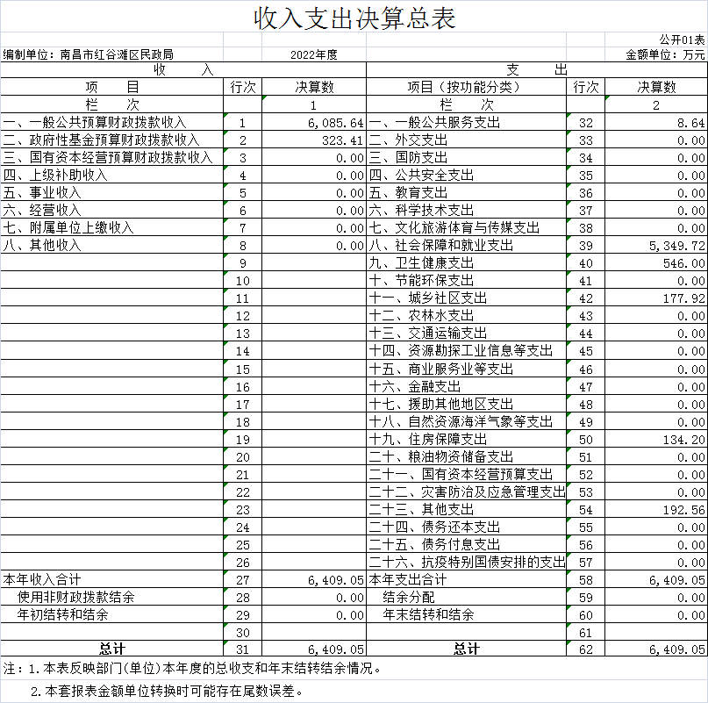

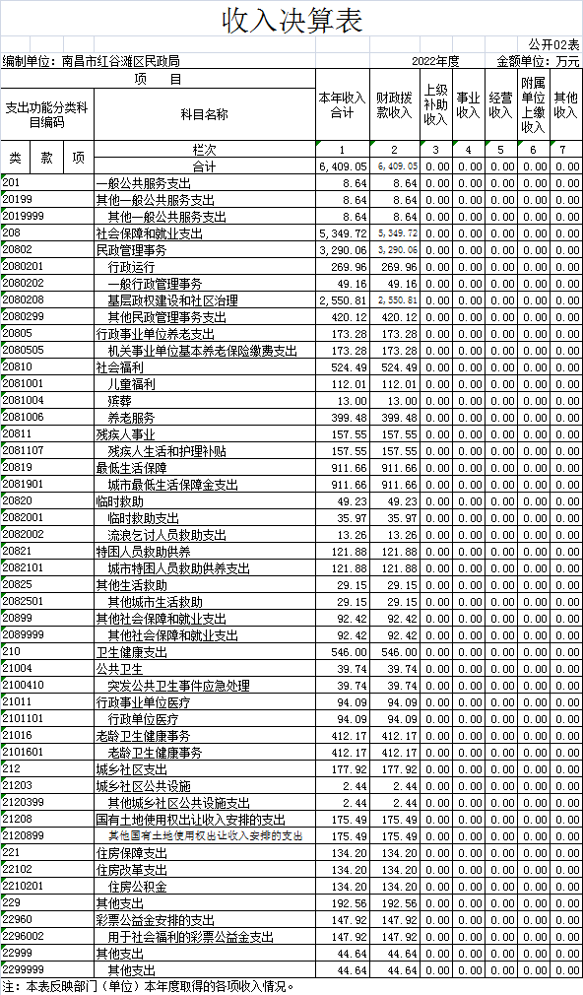
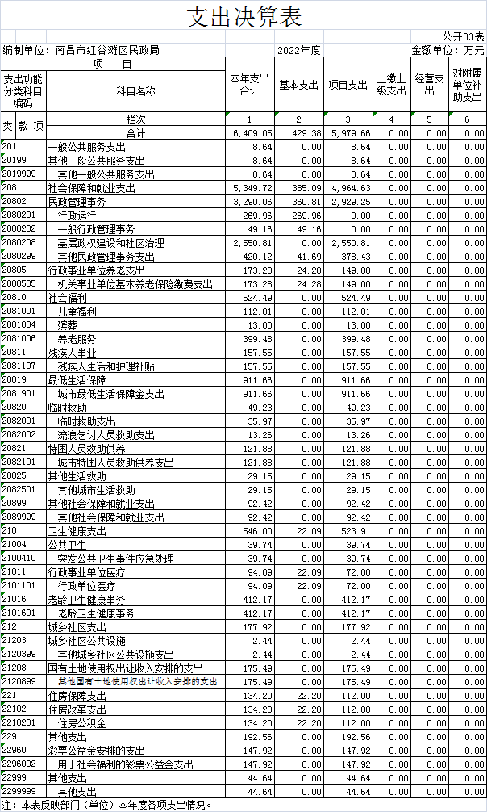

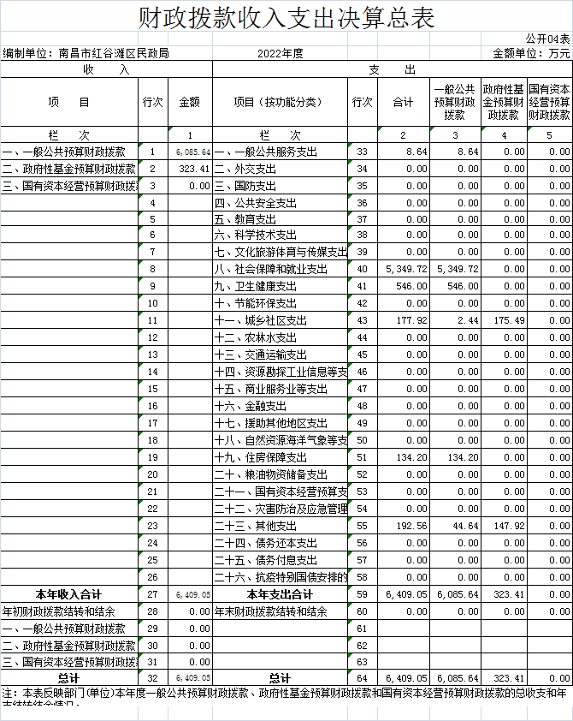

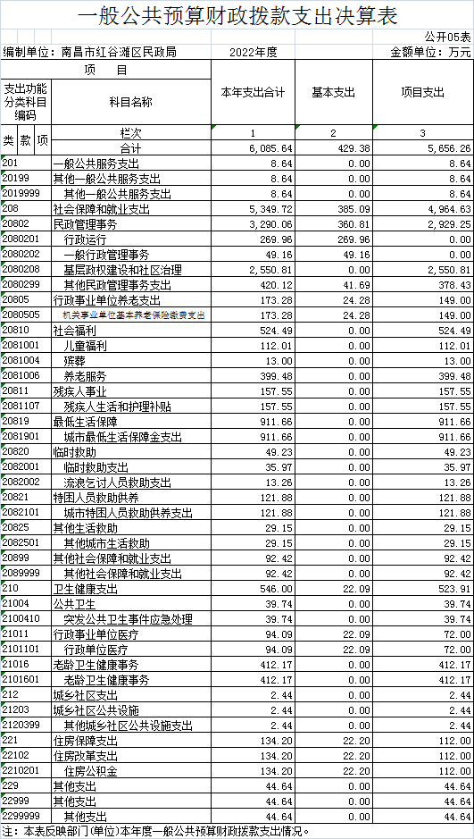
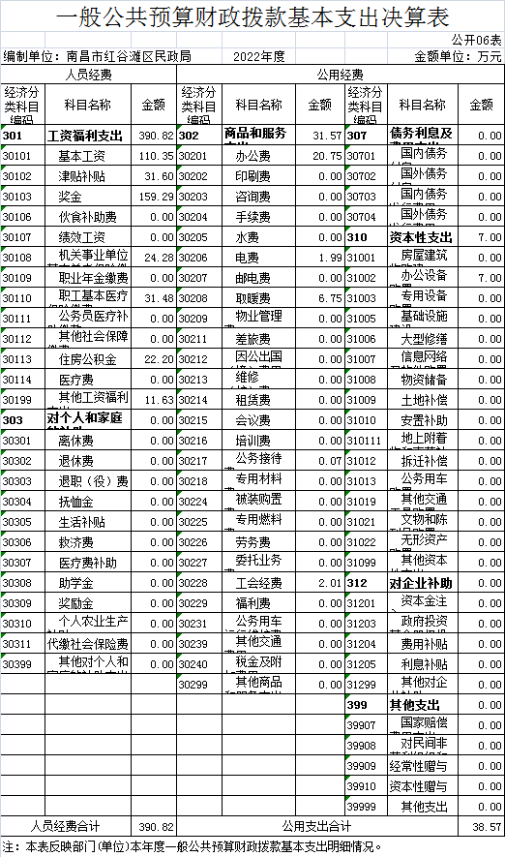
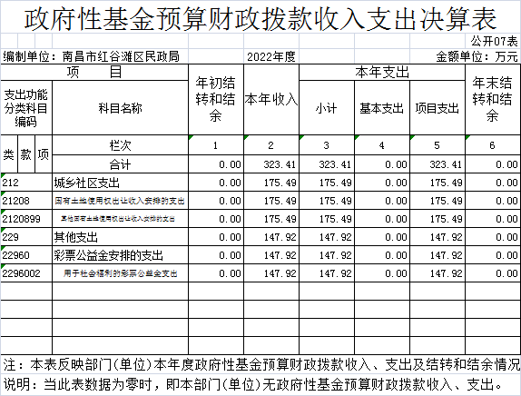

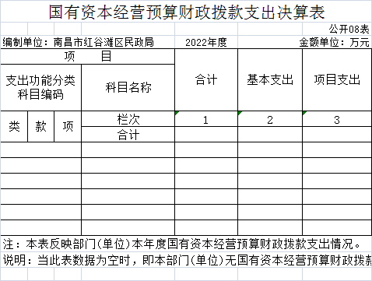
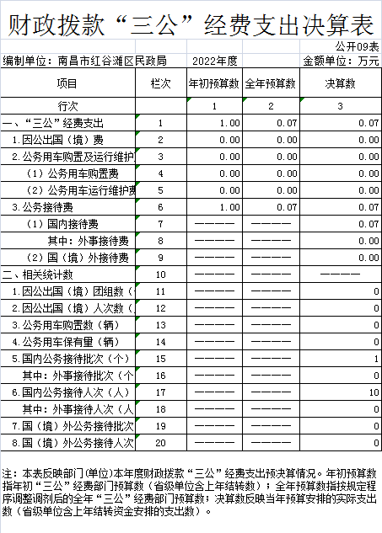

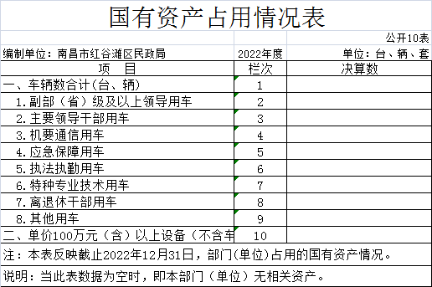

第三部分 2022年度部门决算情况说明

一、收入决算情况说明
本部门2022年度收入总计6409.05万元，其中年初结转和结余0万元，较2021年增持平；本年收入合计6409.05万元，较2021年增加4629.95万元，增长260.24 %，主要原因是：因机构改革，区划调整，本单位为新成立的单位，2021年7月开始独立核算，因此本年收入增加；年末结转和结余0万元，与上年持平。
本年收入的具体构成为：财政拨款收入 6409.05万元，占100%；事业收入0 万元，占 0 %；经营收入0万元，占0 %；其他收入 0万元，占 0 %。
二、支出决算情况说明
本部门2022年度支出总计 6409.05 万元，其中本年支出合计6409.05万元，较2021年增加4629.95万元，增长260.24%，主要原因是：因区划调整，本单位为新成立单位，上年建账时间为2021年7月，因此本年收入支出比去年增加；年末结转和结余0万元，较2021年持平。
本年支出的具体构成为：基本支出429.38万元，占6.7%；项目支出5979.67万元，占93.3 %；经营支出0 万元，占0 %；其他支出（对附属单位补助支出、上缴上级支出）0万元，占0 %。
三、财政拨款支出决算情况说明
本部门2022年度财政拨款本年支出年初预算数为18983.59 万元，决算数为6409.05万元，完成年初预算的33.76 %。其中：
（一）一般公共服务支出年初预算数为8.64万元，决算数为8.64万元，完成年初预算的100%。
（二）社会保障和就业支出年初预算数为12525.52万元，决算数为5349.72万元，完成年初预算的42.71%，主要原因是：部分项目未完工。
（三）卫生健康支出年初预算数为893.87万元，决算数为 546万元，完成年初预算的61.08%，主要原因是：部分项目支出未完工。
（四）城乡社区支出年初预算数为5070万元，决算数为177.92
万元，完成年初预算的3.51%，主要原因是：项目支出未完工结算。
（五）住房保障支出年初预算数为494.2万元，决算数为134.2
万元，完成年初预算的27.15%，主要原因是公积金调整下降。
（六）其他支出年初预算数为192.5万元，决算数为192.5万元，主要原因是：当年追加。
四、一般公共预算财政拨款基本支出决算情况说明
本部门2022年度一般公共预算财政拨款基本支出429.38万元，其中：
（一）工资福利支出390.82万元，较2021年增加217.07万元，增长124.93 %，主要原因是：因区划调整，本单位为新成立单位，上年建账时间为2021年7月，因此本年收入支出比去年增加。
（二）商品和服务支出 31.57万元，较2021年减少5.43万元，下降14.68 %，主要原因是：厉行节约，压缩支出。
（三）对个人和家庭补助支出 0万元，较2021年减少17.39万元，下降100%，主要原因是：2021年是丧葬抚恤金支出。
（四）资本性支出7万元，较2021年增加4.08万元，增长139.73 %，主要原因是：本年招录事业单位人员增购办公设备增加。
五、财政拨款“三公”经费支出决算情况说明
本部门2022年度财政拨款“三公”经费支出全年预算数为 1万元，决算数为0.066万元，完成全年预算的6.6%，决算数较2021年减少0.02万元，下降23.17%，其中：
（一）因公出国（境）支出全年预算数为 0万元，决算数为0 万元，完成全年预算的0 %，决算数较2021年持平。决算数较全年预算数减少的主要原因是：本年度没有公出国支出预算。全年安排因公出国（境）团组0个，累计0人次。
（二）公务接待费支出全年预算数为 1万元，决算数为0.066万元，完成全年预算的 6.6%，决算数较2021年减少0.02万元，下降23.17%，主要原因是本年度招待费减少。决算数较全年预算数减少的主要原因是：厉行节约，减少支出。全年国内公务接待1批，累计接待10人次，其中外事接待0批，累计接待0人次。
（三）公务用车购置及运行维护费支出 0万元，其中公务用车购置全年预算数为 0万元，决算数为0万元，完成全年预算的0 %，决算数较2021年持平，全年购置公务用车0辆。决算数较全年预算数减少的主要原因是：本单位无公车；公务用车运行维护费支出全年预算数为 0万元，决算数为0万元，完成全年预算的0 %，决算数较2021年持平，主要原因是本单位无公车，年末公务用车保有0辆。决算数较全年预算数减少的主要原因是：本单位无公车。
六、机关运行经费支出情况说明
本部门2022年度机关运行经费支出 38.57万元较上年决算数减少1.36万元，降低3.41%，主要原因是：办公设施设备购置经费增加4.08万，落实过紧日子要求压减公务支出5.43万元等。
七、政府采购支出情况说明
本部门2022年度政府采购支出总额143.84万元，其中：政府采购货物支出10.26万元、政府采购工程支出0万元、政府采购服务支出133.58万元。授予中小企业合同金额143.84万元，占政府采购支出总额的100%，其中：授予小微企业合同金额143.84万元，占授予中小企业合同金额的100 %；货物采购授予中小企业合同金额占货物支出金额的 100 %，工程采购授予中小企业合同金额占工程支出金额的 0 %，服务采购授予中小企业合同金额占服务支出金额的 100 %。
八、国有资产占用情况说明
截止2022年12月31日，本部门国有资产占用情况见公开10表《国有资产占用情况表》。其中车辆中的其他用车主要是0辆。

九、预算绩效评价情况说明
（一）绩效评价工作开展情况。
根据预算绩效管理要求，我部门组织对纳入2022年度部门预算范围的二级项目35个全面开展绩效自评，共涉及资金5979.67万元，占项目支出总额的100%。
组织对“基层政权建设和社区治理经费”、“社区经费”等2个项目开展了部门评价，涉及一般公共预算支出2883.8万元，政府性基金预算支出0万元，国有资本预算支出0万元。从评价情况来看，项目立项程序充分合理，绩效目标设置合理可行。项目管理情况总体良好，资金投入充分，相关程序合规，组织实施运行顺畅。
组织开展部门整体支出绩效评价，涉及一般公共预算支出6085.64万元，政府性基金预算支出323.41万元。从评价情况来看，部门整体支出绩效情况良好，较好的完成了年初预算计划的各项工作，履行了部门各项职责，达到了预算所设立的主要目标。
- 部门决算中项目绩效自评结果。
1.针对2022年度社区经费制定相应的绩效指标体系，具体指标见下表，所设置的绩效目标与项目实际执行相匹配。
一级指标 | 二级指标 | 三级指标 | 年度目标值
产出指标 | 数量指标 | 按实际人数842人支出经费 | 100%
产出指标 | 质量指标 | 社区干部工作质量达标率 | 100%
产出指标 | 时效指标 | 资金支付及时率 | >=90%
产出指标 | 成本指标 | 费用成本支出 | <=6918.68万元
效益指标 | 经济效益
效益指标 | 社会效益 | 社区工作者社会服务水平 | 提升
效益指标 | 生态效益 | - | -
效益指标 | 可持续效益 | - | -
满意度  指标 | 满意度 | 社区群众满意度 | >=95%
2.针对2022年度基层政权建设和社区治理经费项目制定相应的绩效指标体系，具体指标见下表，所设置的绩效目标与项目实际执行相匹配。
一级指标 | 二级指标 | 三级指标 | 年度目标值
产出指标 | 数量指标 | 社区政权建设覆盖率 | 100%
产出指标 | 质量指标 | 项目实施达标率 | 100%
产出指标 | 时效指标 | 资金支付及时率 | >=90%
产出指标 | 成本指标 | 费用成本支出 | <=195.1万元
效益指标 | 经济效益
效益指标 | 社会效益 | 社区工作产出、服务水平- | 提升
效益指标 | 生态效益 | - | -
效益指标 | 可持续效益 | - | -
满意度  指标 | 满意度 | 相关部门、群众满意度 | >=95%

（三）部门评价项目绩效评价情况。
本部门公开“社区经费”、“基层政权建设和社区治理经费”项目部门评价报告（见附件）。

第四部分 名词解释

一、收入科目
- 财政拨款：指省级财政当年拨付的资金。
- 教育收费资金收入：反映实行专项管理的高中以上学费、住宿费，高校委托培养费，函大、电大、夜大及短训班培训费等教育收费取得的收入。
（三）事业收入：指事业单位开展专业业务活动及辅助活动取得的收入。
（四）事业单位经营收入：指事业单位在专业业务活动及辅助活动之外开展非独立核算经营活动取得的收入。
（五）附属单位上缴收入：反映事业单位附属的独立核算单位按规定标准或比例缴纳的各项收入。包括附属的事业单位上缴的收入和附属的企业上缴的利润等。
（六）上级补助收入：反映事业单位从主管部门和上级单位取得的非财政补助收入。
（七）其他收入：指除财政拨款、事业收入、事业单位经营收入等以外的各项收入。
（八）使用非财政拨款结余：填列历年滚存的非限定用途的非统计财政拨款结余弥补2021年收支差额的数额。
（九）上年结转和结余：填列2021年全部结转和结余的资金数，包括当年结转结余资金和历年滚存结转结余资金。
二、支出科目
（一）一般公共服务支出：反映政府提供一般公共服务的支出。
（二）教育支出：反映政府教育事务支出。
（三）社会保障和就业支出：反映政府在社会保障与就业方面的支出。
（四）卫生健康支出：反映政府医疗卫生与计划生育管理方面的支出。
（五）城乡社区支出：反映政府城乡社区事务支出。
（六）住房保障支出：集中反映政府用于住房方面的支出。
（七）其他支出：反映不能划分到上述功能科目的其他政府支出。
（八）“三公”经费支出：指用财政拨款安排的因公出国（境）费、公务用车购置及运行维护费和公务接待费。其中，因公出国（境）费反映单位公务出国（境）的国际旅费、国外城市间交通费、住宿费、伙食费、培训费、公杂费等支出；公务用车购置及运行维护费反映单位公务用车车辆购置支出（含车辆购置税、牌照费），按规定保留的公务用车燃料费、维修费、过桥过路费、保险费、安全奖励费用等支出；公务接待费反映单位按规定开支的各类公务接待（含外宾接待）支出。
（九）机关运行经费支出：指用财政拨款安排的为保障行政单位（包括参照公务员法管理的事业单位）运行用于购买货物和服务的各项资金，包括办公费、印刷费、邮电费、差旅费、会议费、福利费、日常维修费、专用材料及一般设备购置费、办公用房水电费、办公用房取暖费、办公用房物业管理费、公务用车运行维护费以及其他费用。

- 附 件

1.2022年民政局社区经费项目部门评价报告;

2.2022年民政局基层政权建设和社区治理经费项目部门评价报告;
3.部门整体支出绩效自评表;
4.2022年度南昌市红谷滩区民政局整体支出绩效自评报告;

